|  |  |
| --- | --- |
| **5. NAPIREND** | **Ügyiratszám:** BSZ/195- /2024. |

**ELŐTERJESZTÉS**

a Képviselő-testület **2024. március 19-i** nyilvános ülésére

|  |  |
| --- | --- |
| **Tárgy:** | **A Balatonszepezd belterület 687 hrsz-ú ingatlan (Árpád utca) telekalakítással vegyes értékesítése** |
| **Előterjesztő:** | Bíró Imre polgármester |
| **Előkészítette:** | dr. Kiss Balázs Tamás aljegyző |

**TISZTELT KÉPVISELŐ-TESTÜLET!**

Szántó Szilvia (8252 Balatonszepezd, Árpád u. 24.) azzal a kéréssel kereste meg az Önkormányzatot, hogy a tulajdonában álló 694 hrsz-ú lakóingatlana előtti – természetben az Árpád utcához tartozó – 25 m2 nagyságú területet megvásárolná. A képviselő-testület a 2023. szeptember 14-én hatályba lépett HÉSZ módosítással a területet leválasztotta az Árpád utcáról:

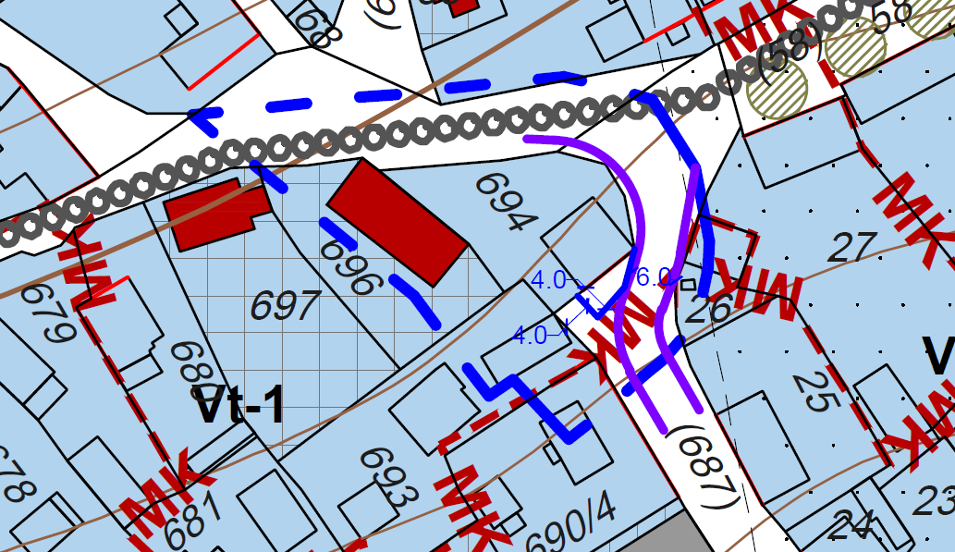

A kérelmező a terület vonatkozásában elkészítette a 687 hrsz-ú ingatlan megosztási vázrajzát:

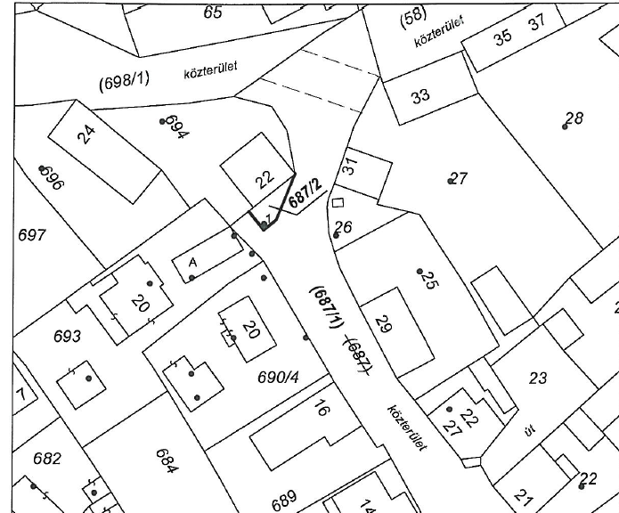

A megosztási vázrajz értelmében az Önkormányzat tulajdonában maradna a 687/1 hrsz-ú kivett közterület, míg a kérelmező megvásárolná az újonnan létrejövő 687/2 hrsz-ú 25 m2 területű kivett beépítetlen területet.

A terület tekintetében elkészült értékbecslés az ingatlan forgalmi értékét 490.000 Ft összegben állapította meg.

Az önkormányzat tekintetében a 687/2 hrsz-ú ingatlan – figyelembe véve a 2023. évi HÉSZ-módosítást – közcélú funkciója már megszűnt, így arra az önkormányzatnak feladatai ellátásához nincsen szüksége.

Az önkormányzat vagyonáról és a vagyongazdálkodás szabályairól szóló 10/2020. (XI.30.) önkormányzati rendelet (Vagyonrendelet) 5. §-a értelmében:

*(1) A tulajdonosi jogokat gyakorló Képviselő-testület - ha magasabb szintű jogszabály eltérően nem rendelkezik – indokolt estben dönthet a vagyontárgy forgalomképességének megváltoztatásáról (átminősítés). A döntést az átsorolandó vagyontárgy – átminősítést megelőző állapot szerinti – forgalomképessége alapján annak értékétől függetlenül hozza meg.*

*(2) Az (1) bekezdés szerinti átminősítésre azzal a feltétellel kerülhet sor, ha az adott önkormányzati vagyontárgy közszolgáltatási jellege, közcélú funkciója már megszűnt, vagy az a jövőben önkormányzati közszolgáltatási, közcélú feladatellátást nem szolgál, továbbá ingatlan vagyon esetén az átminősítés összhangban áll az adott ingatlanra vonatkozó érvényes szabályozási tervben foglaltakkal.*

A 687/2 hrsz-ú ingatlant az adásvételi szerződés megkötése érdekében **forgalomképes vagyonnak kell átminősíteni**.

A Vagyonrendelet 9. § (1) bekezdése szerint a tulajdonosi jogokat a képviselő-testület gyakorolja. A 17. § b) pontja szerint *nem kell versenyeztetési eljárást lefolytatni* a törvényben meghatározott forgalmi értékhatárt meg nem haladó ingatlan vagyontárgy tulajdonjogának átruházása, vagy hasznosítása esetén. A nemzeti vagyonról szóló 2011. évi CXCVI. törvény 13. § (1) bekezdése alapján a törvényben, valamint a helyi önkormányzat tulajdonában álló nemzeti vagyon tekintetében törvényben vagy a helyi önkormányzat rendeletében meghatározott értékhatár feletti nemzeti vagyon tulajdonjogát átruházni - ha törvény kivételt nem tesz - csak versenyeztetés útján, az összességében legelőnyösebb ajánlatot tevő részére, a szolgáltatás és ellenszolgáltatás értékarányosságával lehet. Magyarország 2024. évi központi költségvetéséről szóló 2023. évi LV. törvény 5. § (2) bekezdés b) pontja értelmében a nemzeti vagyonról szóló 2011. évi CXCVI. törvény 13. § (1) bekezdésében meghatározott értékhatárt a 2024. évben **25 millió forint** egyedi bruttó forgalmi érték képezi. A fent hivatkozott jogszabályi rendelkezések alapján, valamint figyelemmel arra, hogy az ingatlan megvásárlása kizárólag a vevő érdekkörébe esik nem tartom indokoltnak a versenyeztetési eljárás lefolytatását.

Javaslom a 687/2 hrsz-ú ingatlan a vevő részére történő értékesítését a kialkudott vételáron.

Kérem a Tisztelt Képviselő-testületet, hogy az előterjesztést megvitatni és a határozati javaslatot elfogadni szíveskedjen.

|  |  |
| --- | --- |
|  | **HATÁROZATI JAVASLAT**  **I.**  Balatonszepezd Község Önkormányzatának Képviselő-testülete a 687 hrsz-ú ingatlan tárgyában Gaál Szabolcs földmérő mérnök által készített 113/2023 munkaszámú **megosztási vázrajzot jóváhagyja**.  Felhatalmazza a polgármestert a változási vázrajz aláírására.  **Határidő:** azonnal  **Felelős:** polgármester |
|  | **II.**  Balatonszepezd Község Önkormányzatának Képviselő-testülete az 10/2020. (XI.30.) önkormányzati rendelet 5. §-a alapján a 687 hrsz-ú ingatlan megosztásával létrejövő Balatonszepezd belterület 687/2 hrsz-ú 25 m2 alapterületű kivett beépítetlen terület megnevezésű ingatlant **forgalomképes vagyonnak minősíti át**.  **Határidő:** azonnal  **Felelős:** polgármester |
|  | **III.**  Balatonszepezd Község Önkormányzatának Képviselő-testülete az 1/1 arányú tulajdonát képező Balatonszepezd belterület 687/2 hrsz-ú 25 m2 alapterületű kivett beépítetlen terület megnevezésű forgalomképes ingatlant **Szántó Szilvia** (8252 Balatonszepezd, Árpád u. 24.) 1/1 tulajdoni arányban **490.000 Ft** vételár mellett értékesíti.  Felhatalmazza a polgármestert az adásvételi szerződés aláírására és az egyéb szükséges intézkedések megtételére.  **Határidő:** azonnal  **Felelős:** polgármester |

Balatonszepezd, 2024. március 12.

|  |  |
| --- | --- |
|  | **Bíró Imre**  polgármester |